
สถานีตำรวจภูธรนครชัยศรี
จังหวัดนครปฐม
โทร. 0 3422 7529


ประจำเดือน มีนาคม 2568
รายงานการปฏิบัติราชการ

รายงานการปฏิบัติราชการงานสืบสวน

ประชุมชี้แจ้งภารกิจประจำเดือน มีนาคม 2568
วันที่ 6 มีนาคม 2568 เวลา 16.00 น. ภายใต้การอำนายการของ พ.ต.อ.พายัพ โสธรางกูล ผกก.สภ.นครชัยศรี มอบหมายให้ พ.ต.ท.วุฒิพงษ์ ตั้งมหากิจศิริ รอง ผกก.สส.สภ.นครชัยศรี และ พ.ต.ท.อัครพล เพชรรุณ สว.สส.สภ.นครชัยศรี ( ชัยศรี 41 ) ผู้ควบคุมปฏิบัติ พร้อมเจ้าหน้าที่ชุดสืบสวน ร่วม ว.28 ประชุมชี้แจงภารกิจ ชี้แจงปัญหาข้อขัดข้อง มอบหมายแบ่งการปฏิบัติงานเพื่อไม่ให้เกิดความบกพร่องแก่หน่วยงาน โดยปฏิบัติภายใต้ข้อกฎหมาย อำนาจหน้าที่ของเจ้าหน้าที่ตำรวจ และรายงานข้อมูลให้ผู้บังคับบัญชาทราบอย่างถูกต้อง

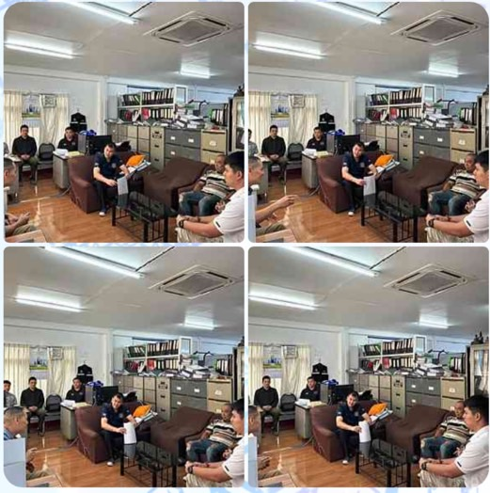
ผลการจับกุมในฐานความผิดเกี่ยวกับยาเสพติด / อาวุธปืน
ของเจ้าหน้าที่ชุดสืบสวน สภ.นครชัยศรี ห้วงเวลาตั้งแต่วันที่ 1 มี.ค. – 31 มี.ค.68

ฐานความผิด | ราย | คน
จำหน่าย | 4 | 4
ครอบครอง | 4 | 4
ครอบครองเพื่อเสพ | 3 | 3
เสพ | 18 | 18
อาวุธปืน | 3 | 3
รวม | 32 | 32

ผลการจับกุมหมายจับของเจ้าหน้าที่ชุดสืบสวน สภ.นครชัยศรี ห้วงเดือนมีนาคม 2568
สภ.นครชัยศรีจับกุมผู้ต้องหาตามหมายจับเดือนมีนาคม 2568 จำนวน 21 หมายจับ

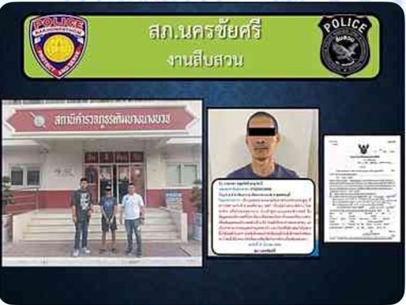

ผลการปฏิบัติปล่อยแถวปิดล้อมตรวจค้นเป้าหมายยาเสพติด อาวุธปืน และสิ่งผิดกฎหมายตามวงรอบประจำเดือนมีนาคม 2568
-ไม่มีปิดล้อมตรวจค้น

รายงานผลการปฏิบัติตรวจสอบเรื่องร้องเรียนฯ
ประจำเดือน มีนาคม 2568
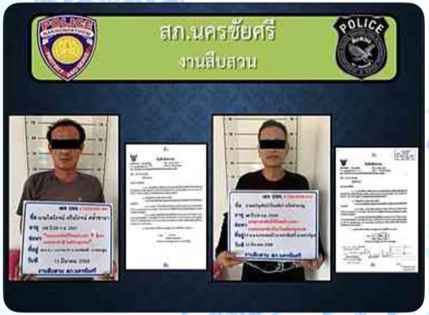

เจ้าหน้าที่ตำรวจชุดสืบสวน สภ.นครชัยศรี ได้รับหนังสือร้องเรียนที่ 0022(นฐ).4(ศอ.ปส.)/176 ลงวันที่ 13 มีนาคม 2568 และ หนังสือร้องเรียนที่ 0022(นฐ).4(ศอ.ปส.)/112 ลงวันที่ 13 กุมภาพันธ์ 2568 กรณี เสพยาเสพติด จึงได้รายงานให้ผู้บังคับบัญชาทราบและได้รับคำสั่งให้ดำเนินการตรวจสอบ เจ้าหน้าที่ชุดสืบสวน สภ.นครชัยศรี จึงได้ร่วมกันสืบสวน ติดตามบุคคลตามเรื่องร้องเรียน ต่อมาวันนี้ 13 มี.ค. 68 เจ้าหน้าที่ชุดสืบสวนได้ไปตรวจสอบข้อเท็จจริงตามหนังสือร้องเรียนทั้ง 2 เรื่อง พร้อมทั้งจับกุม นายไพโรจน์ คล้ำชานา อายุ 46 ปี ผู้ต้องหาที่ 1 และ นายสรัญทัศน์ ปิ่นเพ็ชร์ อายุ 48 ปี ผู้ห้องหาที่ 2 โดยกล่าวหาว่าผู้ต้องหาที่ 1-2 เสพยาเสพติดให้โทษประเภท 1 เมทแอมเฟตามีน โดยผิดกฎหมาย” และแจ้งสิทธิ์ให้ทราบ นำส่งพนักงานสอบสวนเพื่อดำเนินคดีตามกฎหมายต่อไป พร้อมทั้งรวบรวมข้อมูลประกอบพิจารณาปิดเรื่องร้องเรียนต่อไป จึงเห็นควรให้ “ยุติเรื่องร้องเรียนดังกล่าว

